Лабораторно-практическое занятие 3

Тема: Excel. Работа с формулами
Ход работы:

Создайте следующую таблицу в Microsoft Excel:

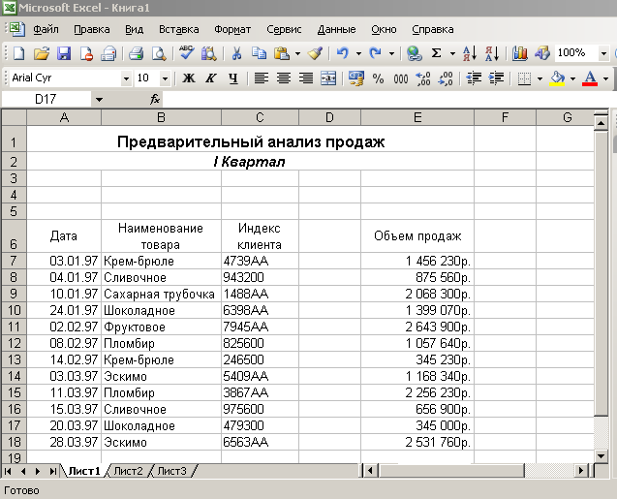

В ячейке Е19 посчитайте сумму чисел в ячейках Е7:Е18
В ячейку В5 введите формулу: =Е19

Переименуйте Лист1, для этого:
- дважды щелкните на ярлычке листа Лист1, чтобы выделить текст
- введите заголовок По кварталам. Это будет новое имя листа

В верхней части листа По Кварталам мы отведем область табличного пространства, в которой будем выполнять различные вычисления. Сначала мы освободим место под заголовком таблицы:
  - Выделите диапазон ячеек А6:Е19 и с помощью кнопок Вырезать и Вставить переместите выделенный блок в диапазон А13:Е26. (Содержимое ячейки В5 оставьте в неприкосновенности)
  - Нажмите клавиши Ctrl+Home. Ваш экран будет выглядеть следующим образом:
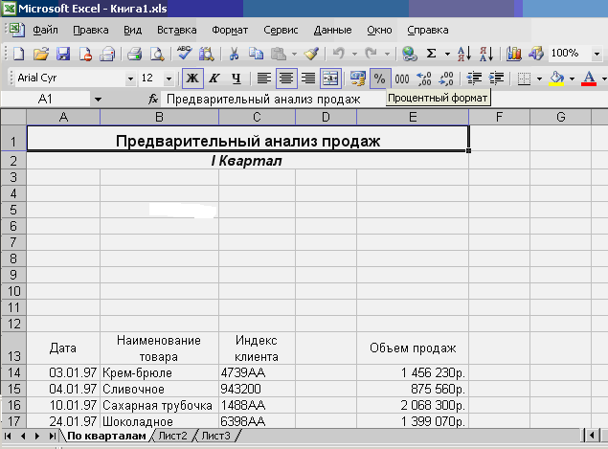

Обозначим границы области вычислений:
- Выделите диапазон ячеек А4:Е11 и выберите в меню Формат команду Ячейки.
- На экране появится диалоговое окно Формат ячеек. Выберите вкладку Граница.
- В списке Тип линии выберите жирную линию, а в группе кнопок Все щелкните на кнопке Внешние.

Выделите диапазон А5:А10 и на Стандартной панели инструментов нажмите кнопку Полужирный. Проделайте такую же операцию с диапазоном А13:Е13.
Заполните диапазон А5:А10 так, как показано на рисунке:
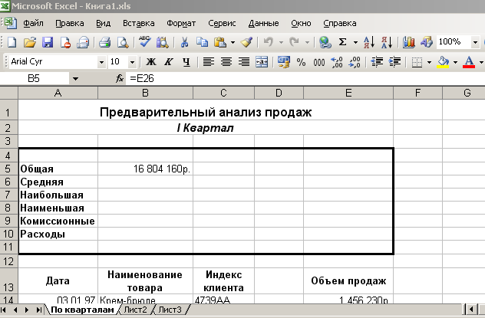

Определение среднего значения
Выделите ячейку В6 и нажмите кнопку Вставка функции
Выберите СРЗНАЧ (среднее значение).
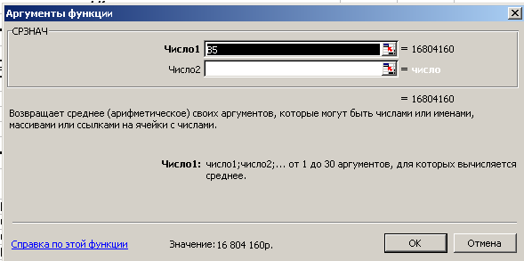

Щелкните на кнопке с красной стрелкой , чтобы свернуть панель в одну строку. Затем выделите диапазон Е14:Е25.
Щелкните на кнопке с красной стрелкой, чтобы восстановить прежний размер панели, как показано ниже:

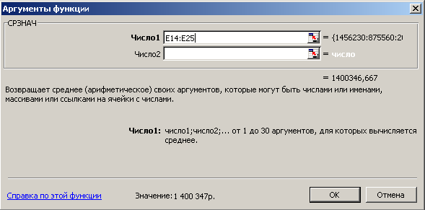

Щелкните на кнопке ОК. В ячейке В6 отобразится результат 1 400 347р.

Определение наибольшего и наименьшего значений
В программе Excel имеются две функции, позволяющие мгновенно определять наибольшее и наименьшее значения в группе чисел – это функции МАКС() и МИН ().
Выделите ячейку В7. В строку формул введите =МАКС(, выделите диапазон Е14:Е25, введите знак ). Нажмите клавишу Enter на клавиатуре. В ячейке В7 появится значение 2 643 900р.
Выделите ячейку В8. В строку формул введите =МИН(Е14:Е25). В ячейке В7 появится число 345 000р. – это и есть минимальный результат из всех продаж.

Вычисления с именами
- Введите в ячейку В9 выражение 6% и нажмите клавишу Enter.
- При выделенной ячейке В5 в меню Вставка выберите команду Имя, затем – Присвоить. Программа предложит имя Общие. Нажмите ОК.
- При выделенной ячейке В9 в меню Вставка выберите команду Имя, а затем – Присвоить. Программа просмотрит соседние ячейки и предложит имя Комиссионные. Щелкните на кнопке ОК.

Теперь мы используем процент комиссионных в формуле, которая позволит получить общую сумму расходов на продажи.
- В ячейку В10 введите формулу =Общая*Комиссионные. Нажмите Enter. Программа умножит числовое значение Общая (находящееся в ячейке В5) на числовое значение Комиссионные (ячейка В9) и в ячейке В10 отобразит результат, равный 1 008 250р.
- Теперь выделите ячейку В9, введите значение 5% и нажмите Enter. Изменение комиссионного процента тут же отразится в ячейке В10, как показано на рисунке ниже.
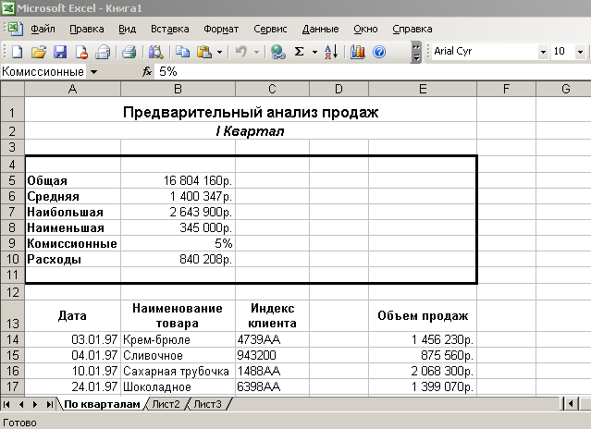

Применение функции ЕСЛИ
- В ячейку D13 введите заголовок Тип. Будем считать, что две последние буквы значений столбца С указывают место продажи товара (АА – торговая сеть, 00 – Торговая точка)
- В ячейку D14 введите формулу
=ЕСЛИ(ПРАВСИМВ(С14;2)=”АА”;”Сеть”;”Точка”) Нажмите Enter

Вы дали программе указание проверить два последних символа (с правой стороны) выражения в ячейке С14, и если этими символами будут АА, то она должна отобразить в ячейке D14 слово Сеть, а если это не так, то слово Точка.
- Скопируйте эту формулу по столбцу D.
- Добавьте автофильтр к столбцу Тип.

Окончательный вид таблицы

